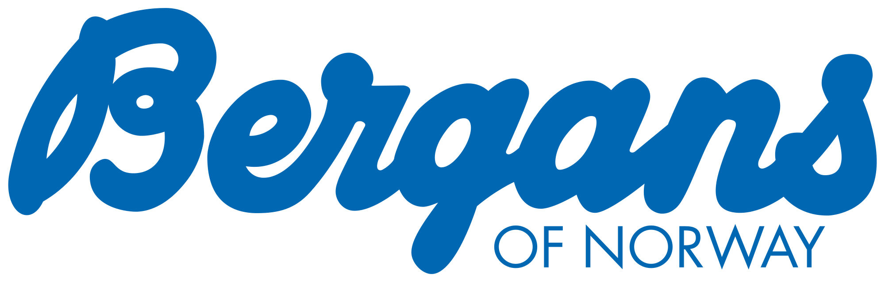Kartleggings- og forretningsutviklingsprosjekt – Bergans of Norway

**Oppstart: Kick off juni 2017. Prosjektoppstart august 2017**

**Varighet: 8 uker *Deltid/Betalt 10-15 timer i uken (teamet disponerer timene fritt). Programmet lar seg fint kombinere med studier og annen deltidsjobb.**

**Om prosjektet**

**Bakgrunn:** Bergans ønsker å posisjonere seg som en ledende aktør innen bærekraftig Retail. Dette gjennom å utvikle nye forretningsområder og muligheter tilknyttet gjenbruk.

**Problemstilling**: Hvordan kan Bergans utvikle relevante tilleggstjenester og produkter for sine kunder, som muliggjør nye inntjeningsmuligheter og en mer bærekraftig virksomhet?

**Mål:** Kartlegging av mulighetsområder tilknyttet gjenbruk. Identifisere nye forretningsområder for Bergans. Utvikle et forslag til nye produkter og tjenester som skaper et mer bærekraftig Bergans. Prosjektets resultater vil presentere live på Europas største innovasjonskonferanse – Oslo Innovation Week (OIW) 2017.

**Oppgave beskrivelse:**

Prosjektplanlegging, datainnsamling og analyse, konseptutvikling, dokumentasjon av prosess og resultater i rapport, presentasjon av rapport på OIW 2017.

**Vi søker studenter med kompetanse innen ett eller flere av følgende fagområder:**

Datainnsamling, forretningsutvikling, produkt- og tjenesteutvikling, grafisk design, økonomi og finans, innovasjon, ledelse, kommunikasjon og merkevarebygging.

**Interessert?**

Ta kontakt med [ida.sophie@theinnovationeffect.com](mailto:ida.sophie@theinnovationeffect.com) for mer informasjon om prosjektet eller for å søke. Korte og konsise søknader vil belønnes med raskt og hyggelig svar.

PS: Vi rekrutterer fortløpende – så ikke vent til fristen med å søke!